Nama : Atik Nur Karimah

Nim : 2000018113

Kelas : B

**Tugas Pelaksanaan Pengujian Otomatis**

**Pemasangan Tools**

Menambahkan extentions Selenium IDE pada chrome dengan url berikut

https://selenium hq.org/download

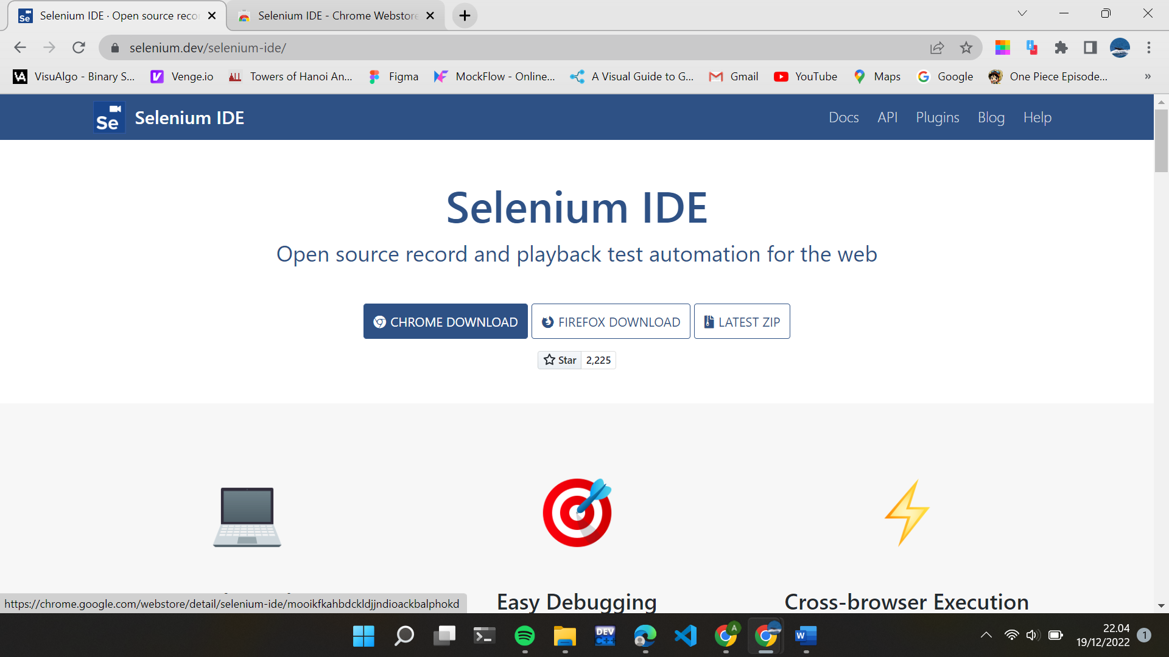

Kemudian klik add to chrome

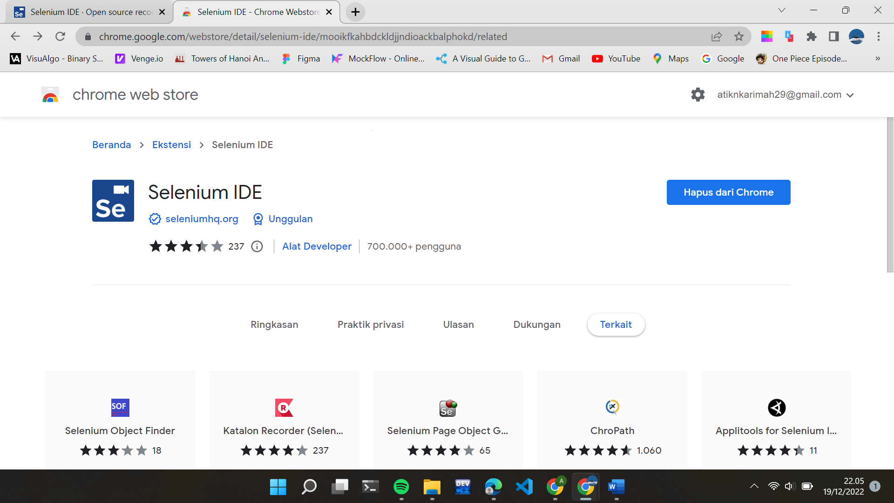

Klik ikon selenium pada toolbar chrome

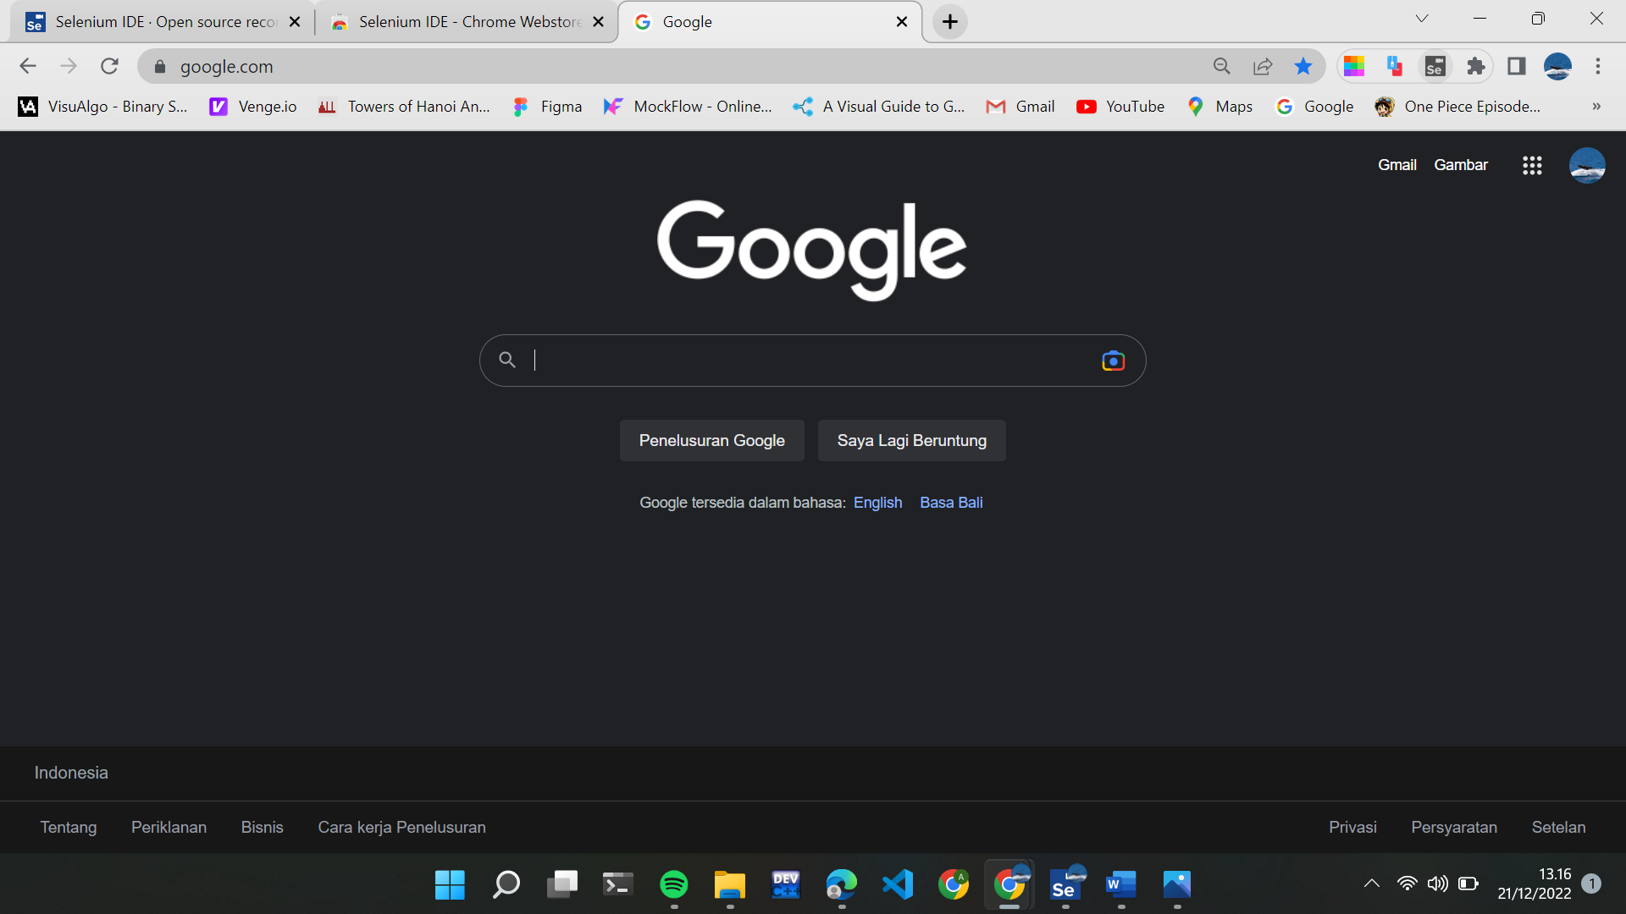

Maka halaman chrome Selenium IDE akan muncul seperti gambar berikut

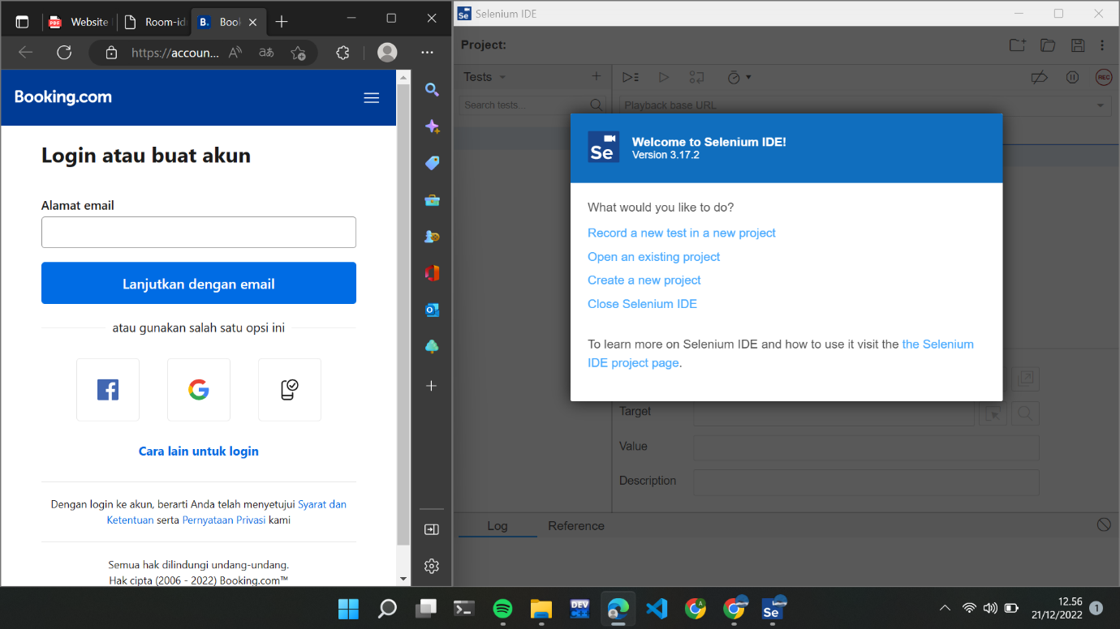

Kemudian klik Create a new project dan beri nama project yang akan dibuat, saya isi nama project yaitu “testing webrooms”

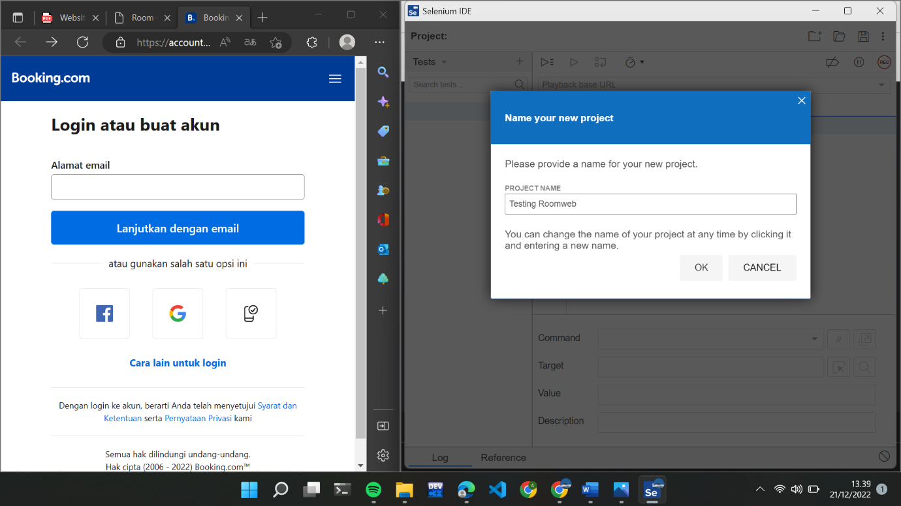

Kemudian paste url website >> klik Start Recording

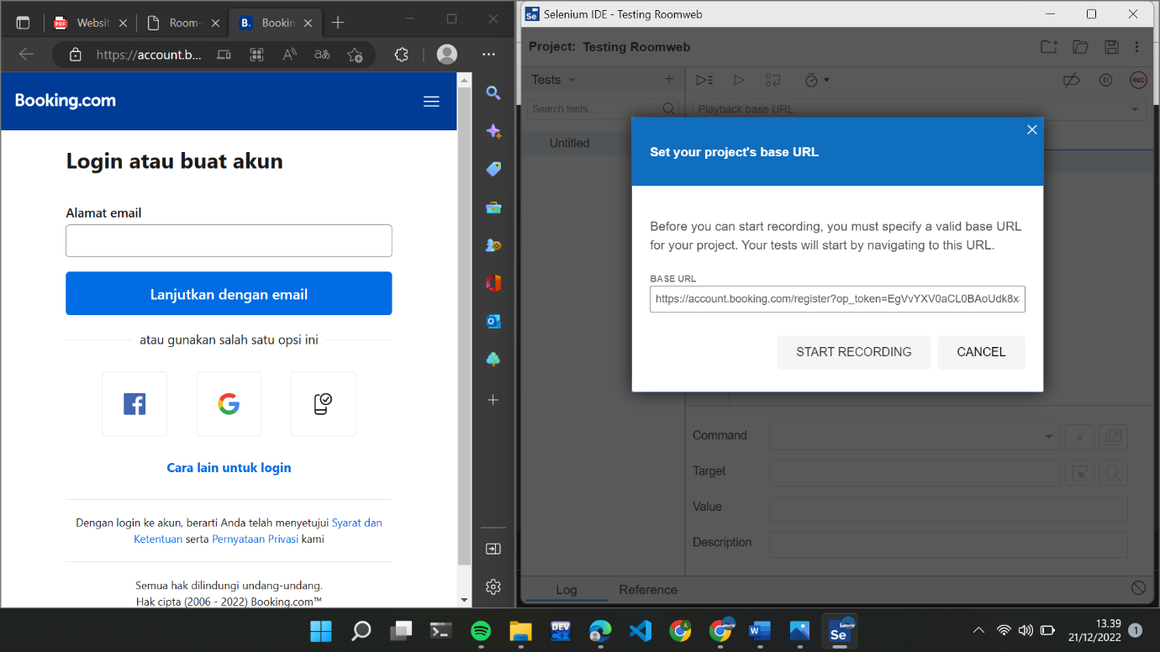

**Proses Pengujian**

* Pada pengujian register website room

Setelah itu langsung masuk pada bagian register web

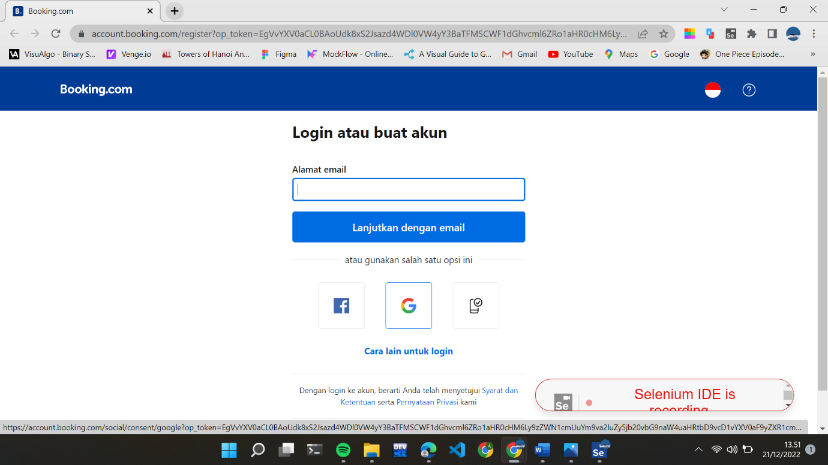

Saya register menggunakan akun google

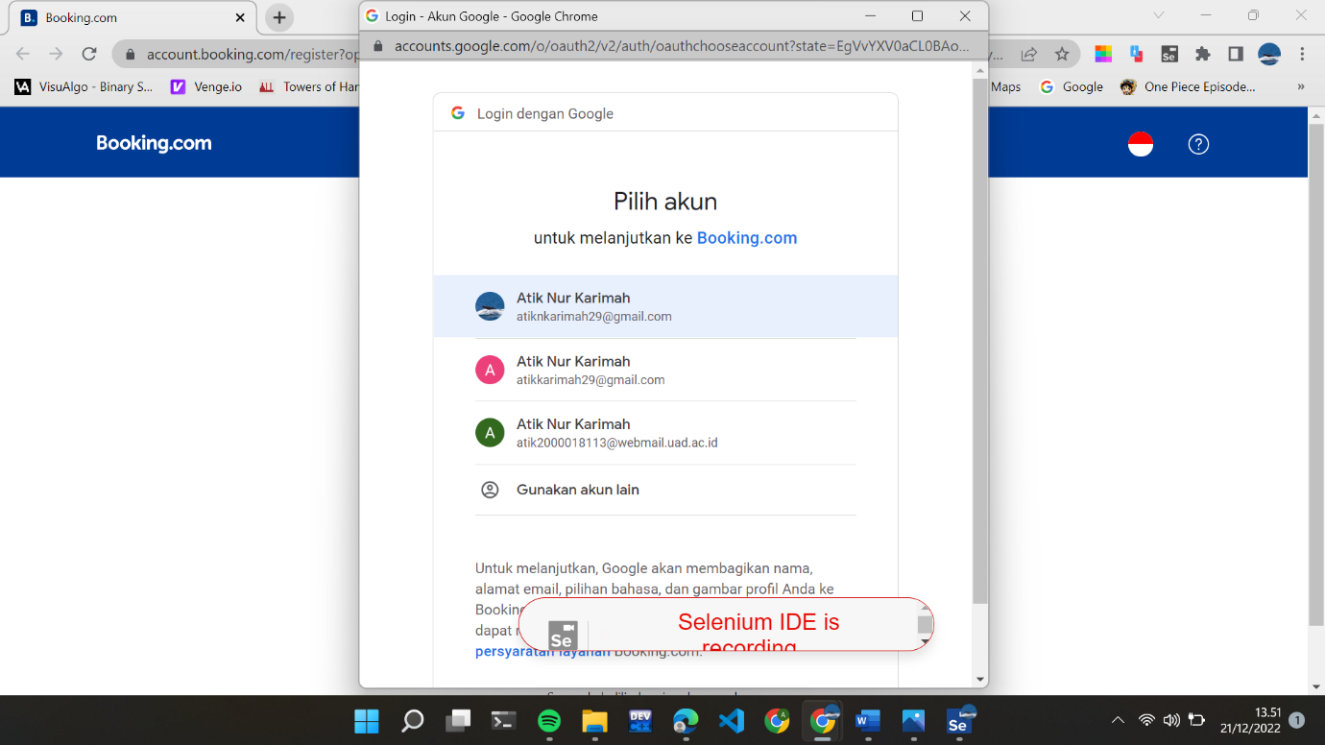

Kemudian jika berhasil register atau login akan otomatis masuk pada halaman website

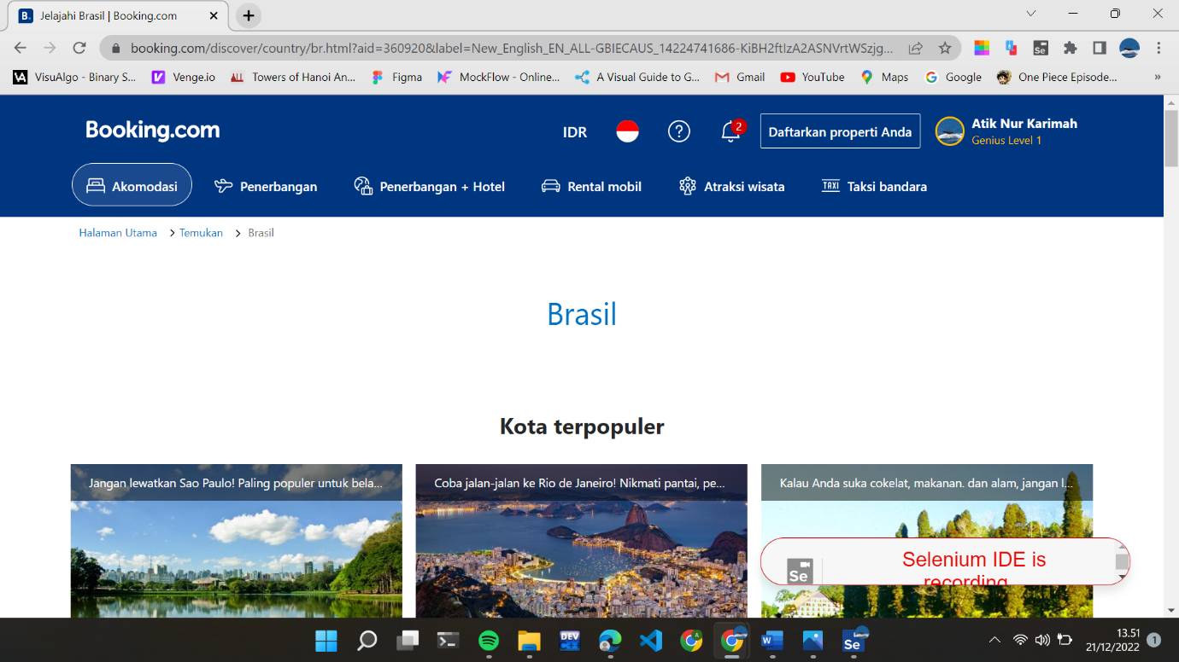

Kemudian klik gambar recording untuk menghentikan record

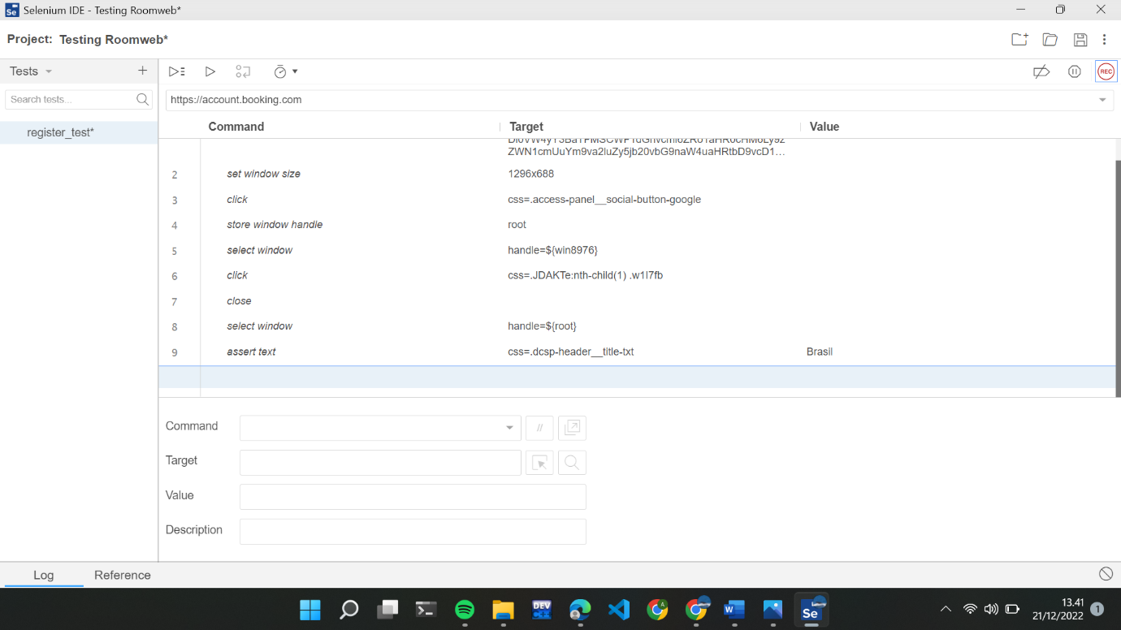

Tekan ctrl+s untuk menyimpan project

Kemudian klik tombol run untuk menjalankan test yang sedang dipilih

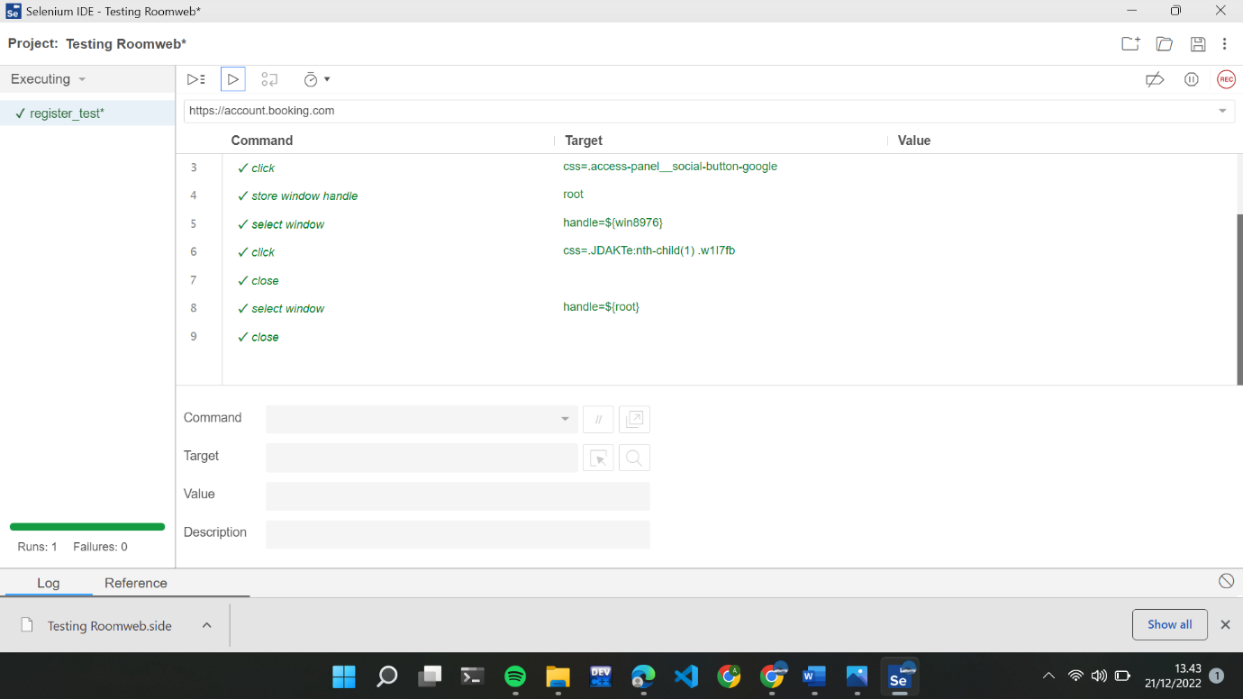

* **Pada pengujian akomodasi_search**

Klik tombol + untuk menambahkan test

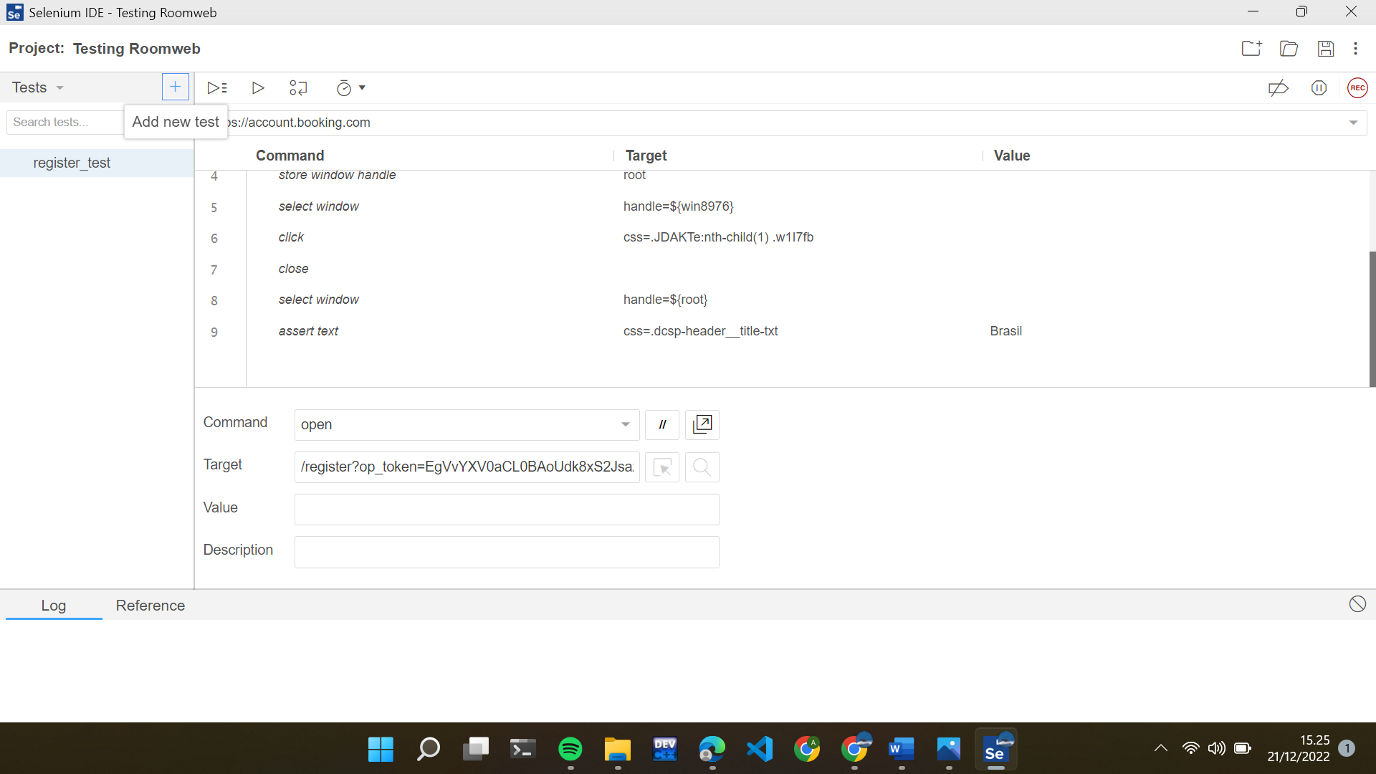

Menambahkan test case dengan nama “akomodasi_search”

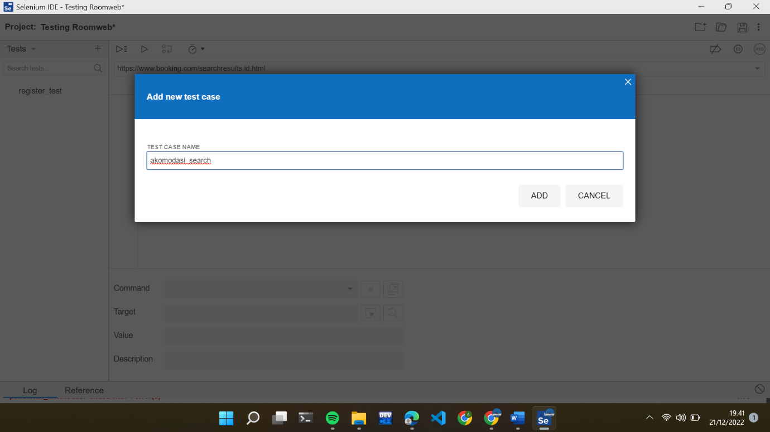

**Isi url akomodasi_search >> kemudian klik tombol record untuk mulai merekam**

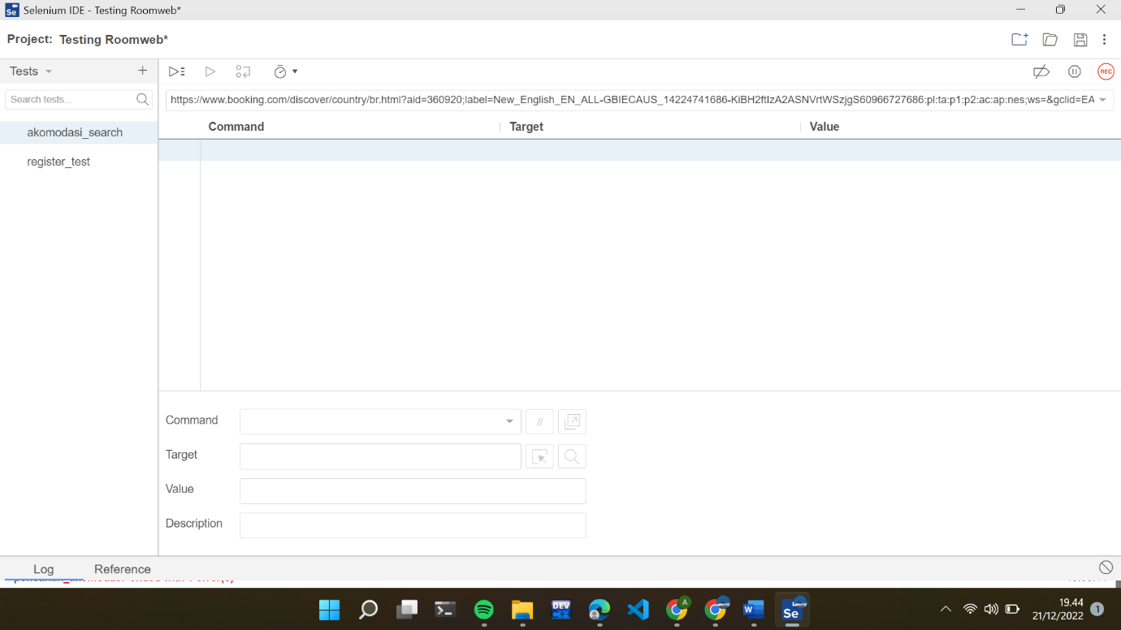

Proses running pada akomodasi_search

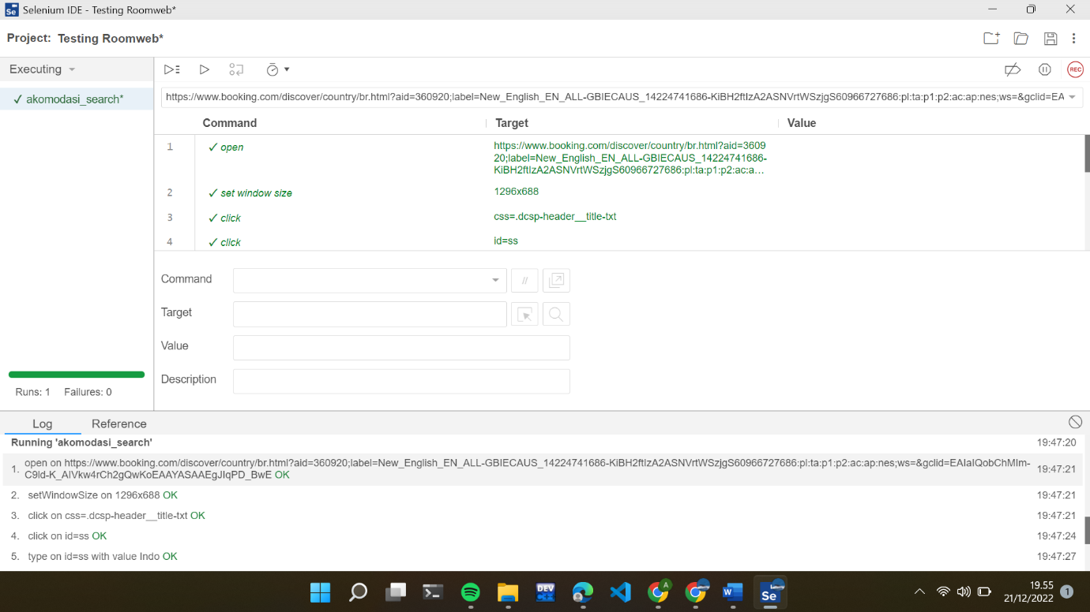

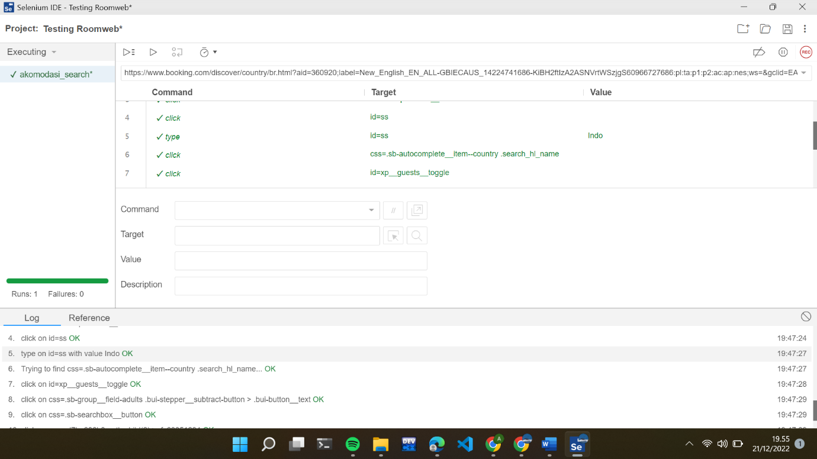

* **Pada pengujian penerbangan_search**

Isi url penerbangan_search >> kemudian klik tombol record untuk mulai merekam

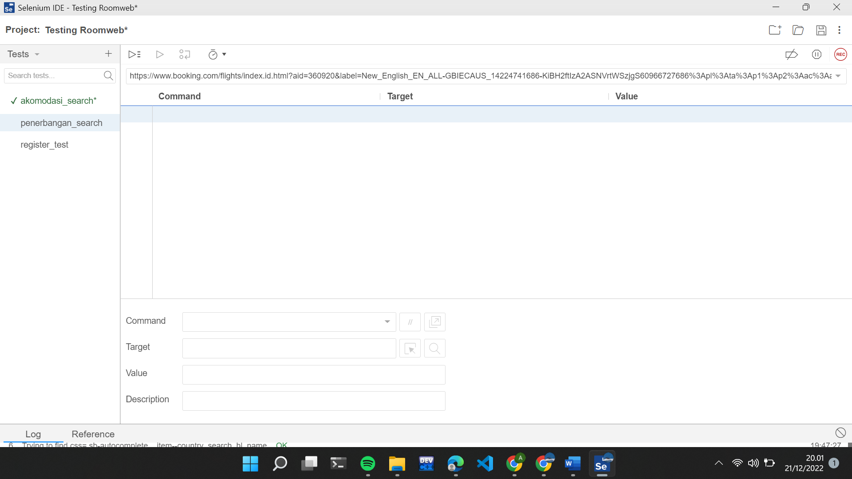

Pencarian pesawat dari Bandara Changi Singapura menuju Bandara Internasional Juanda Surabaya

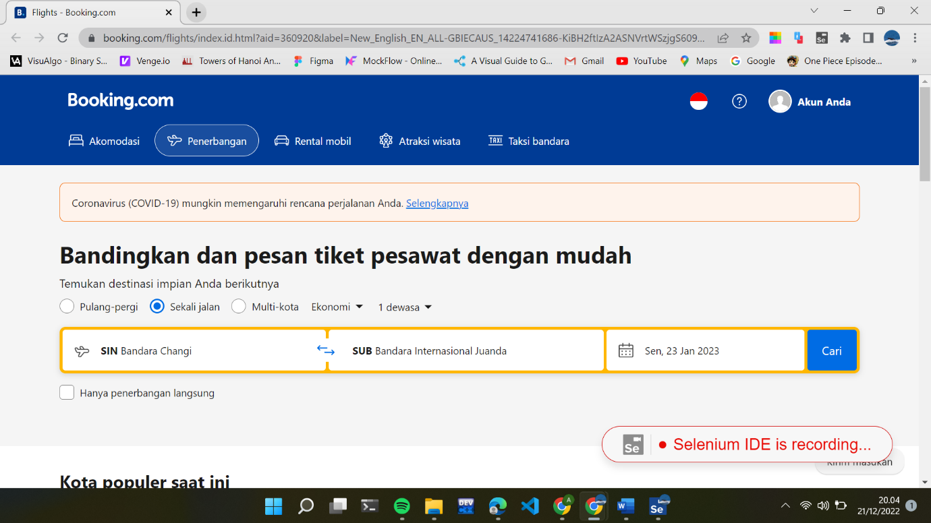

Proses pencarian tiket pesawat

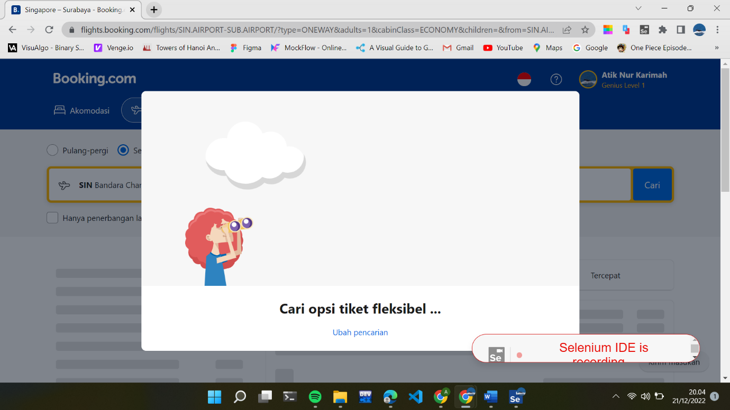

Hasil pencarian tiket pesawat

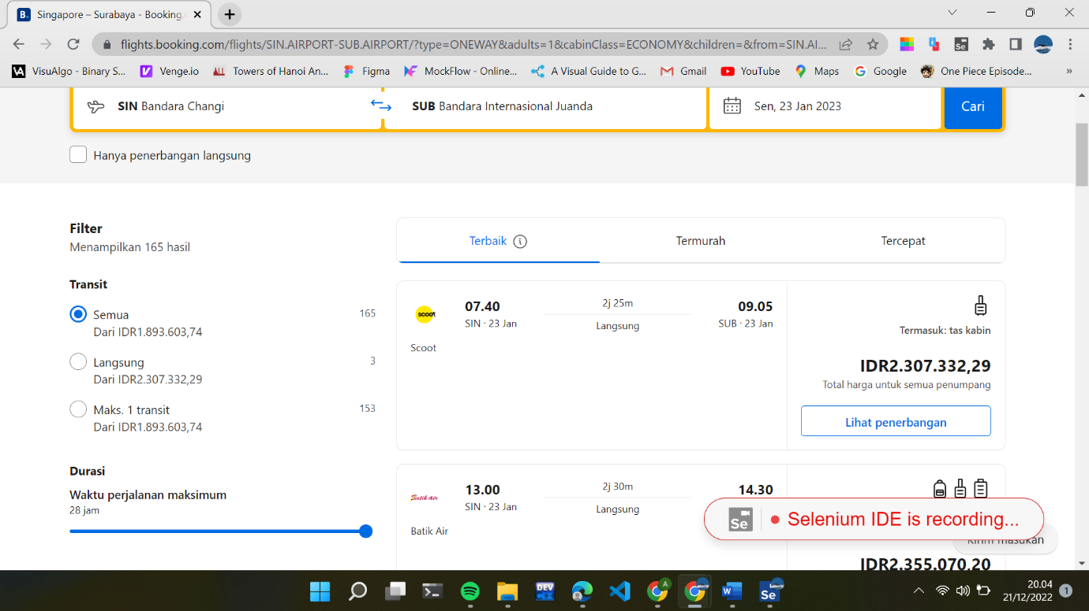

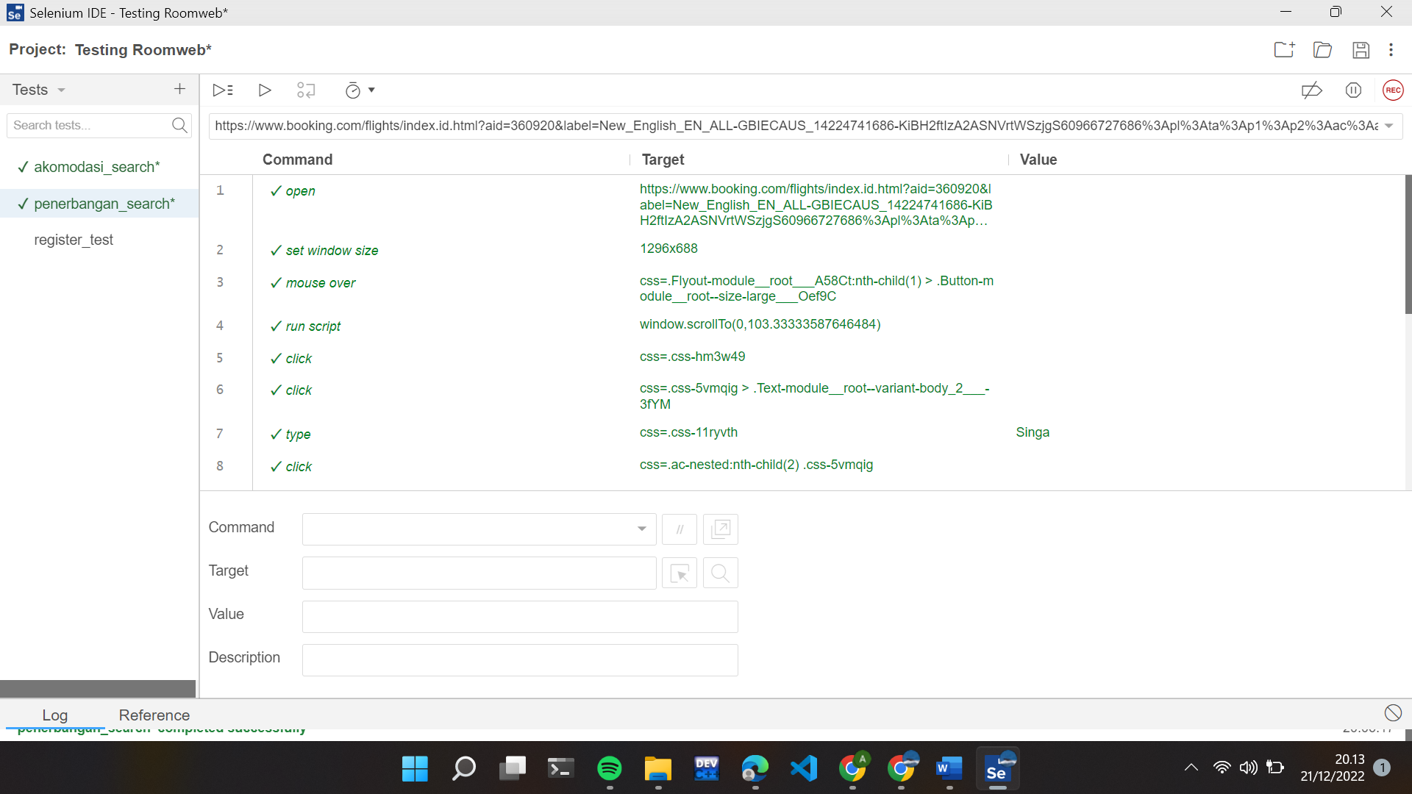

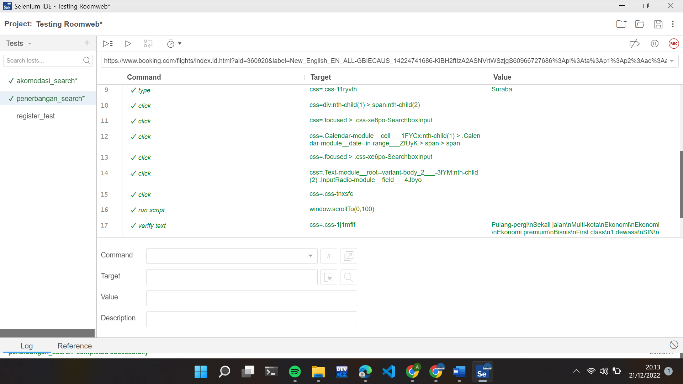

* **Pada pengujian rental_mobil**

Membuat test case dengan nama “rental_mobil”

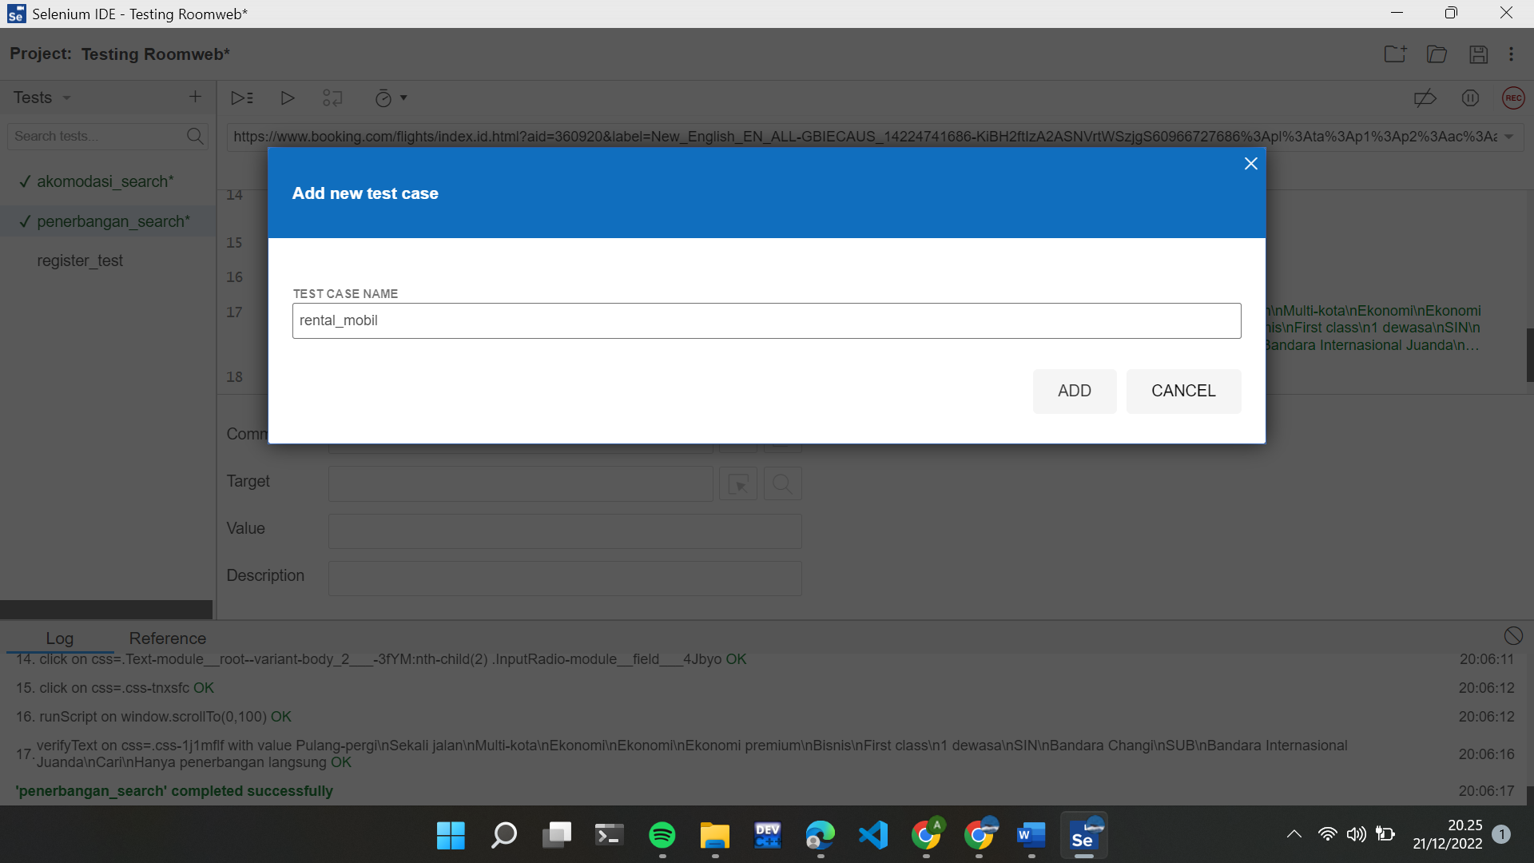

Isi url rental mobil >> kemudian klik tombol record untuk mulai merekam

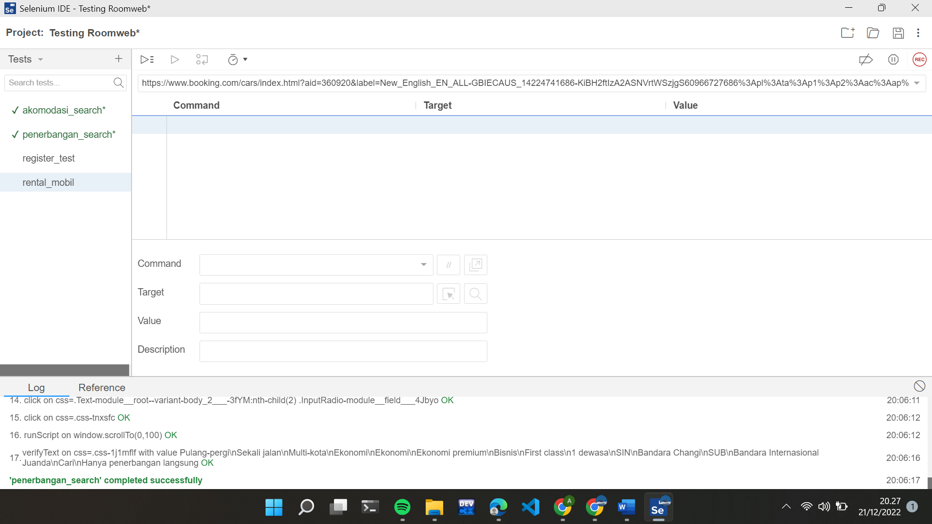

Hasil pencarian rental mobil

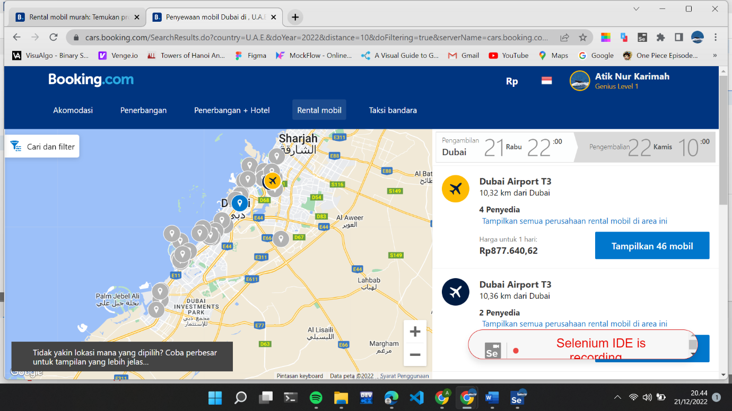

Proses running test rental_mobil

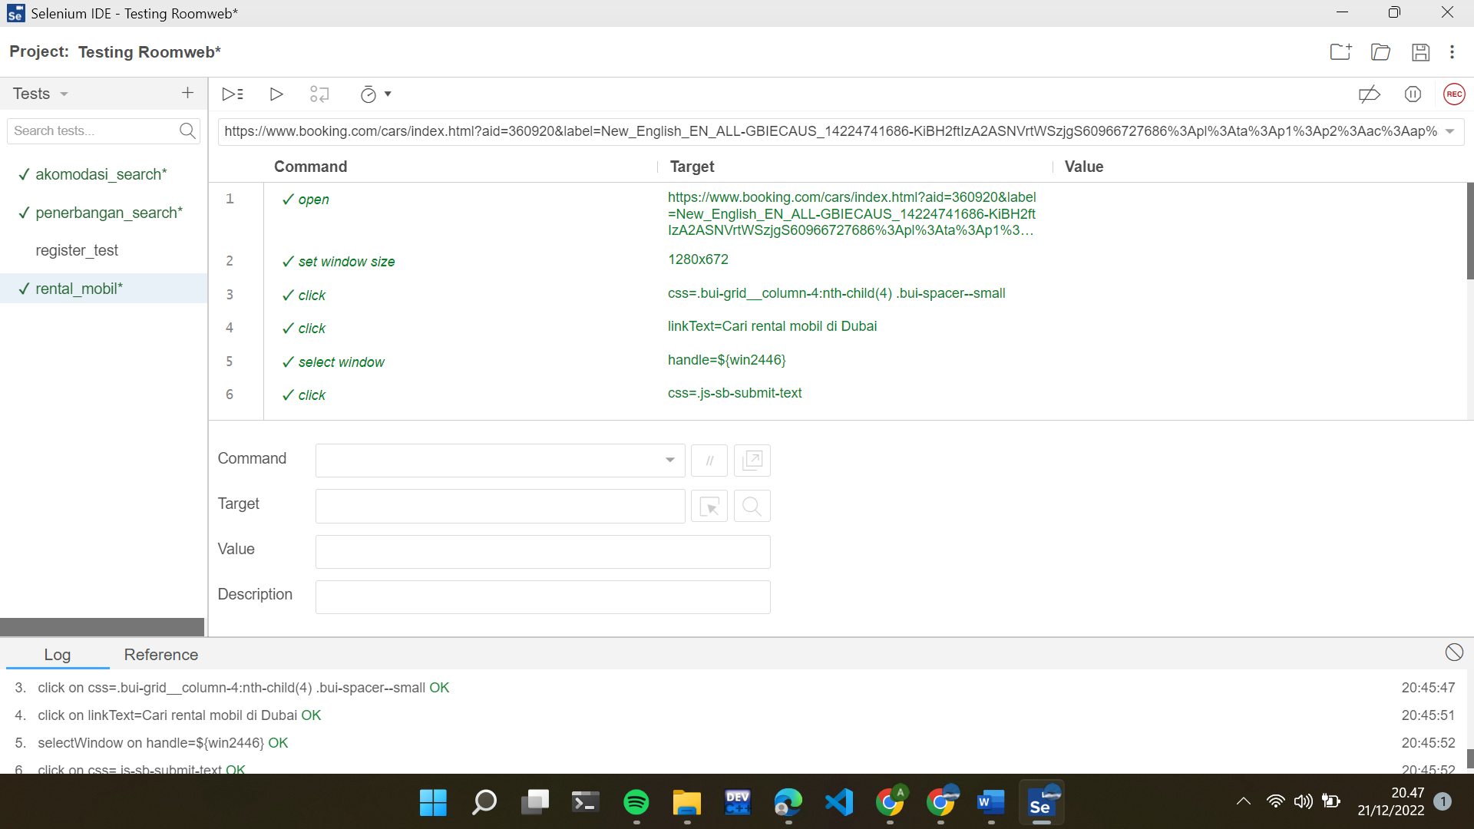

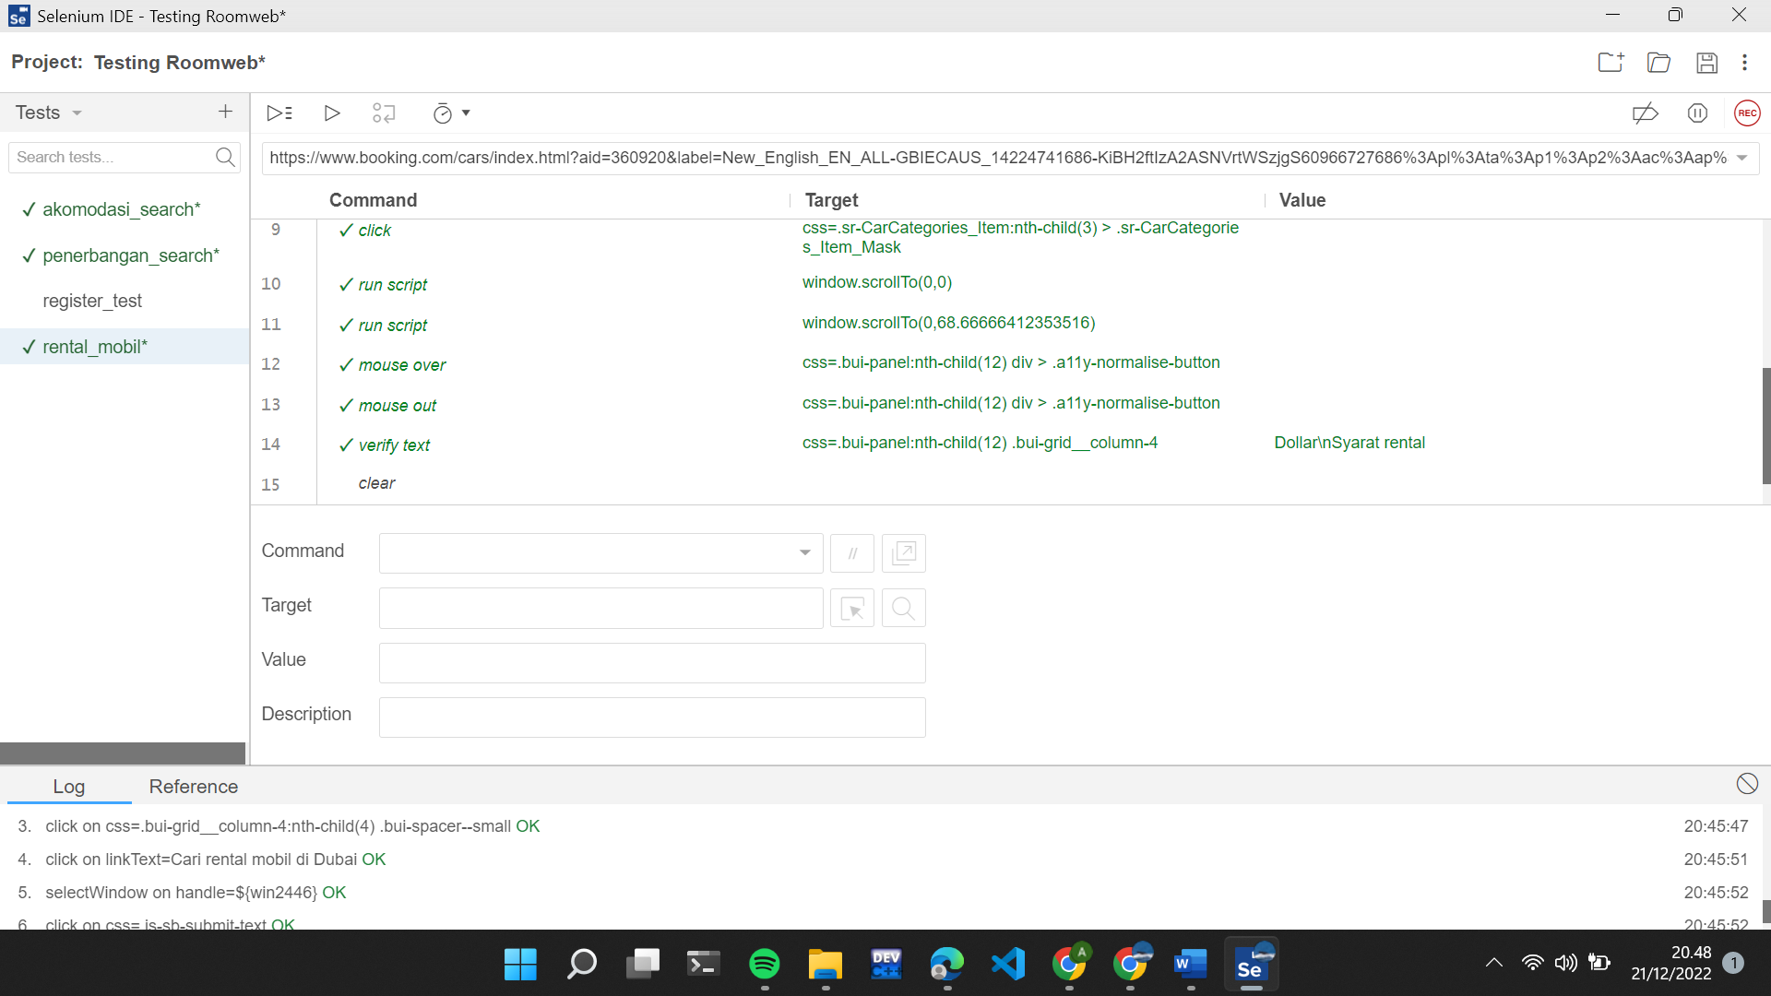

* **Pada pengujian atraksi_wisata**

Membuat test case dengan nama “atraksi_wisata”

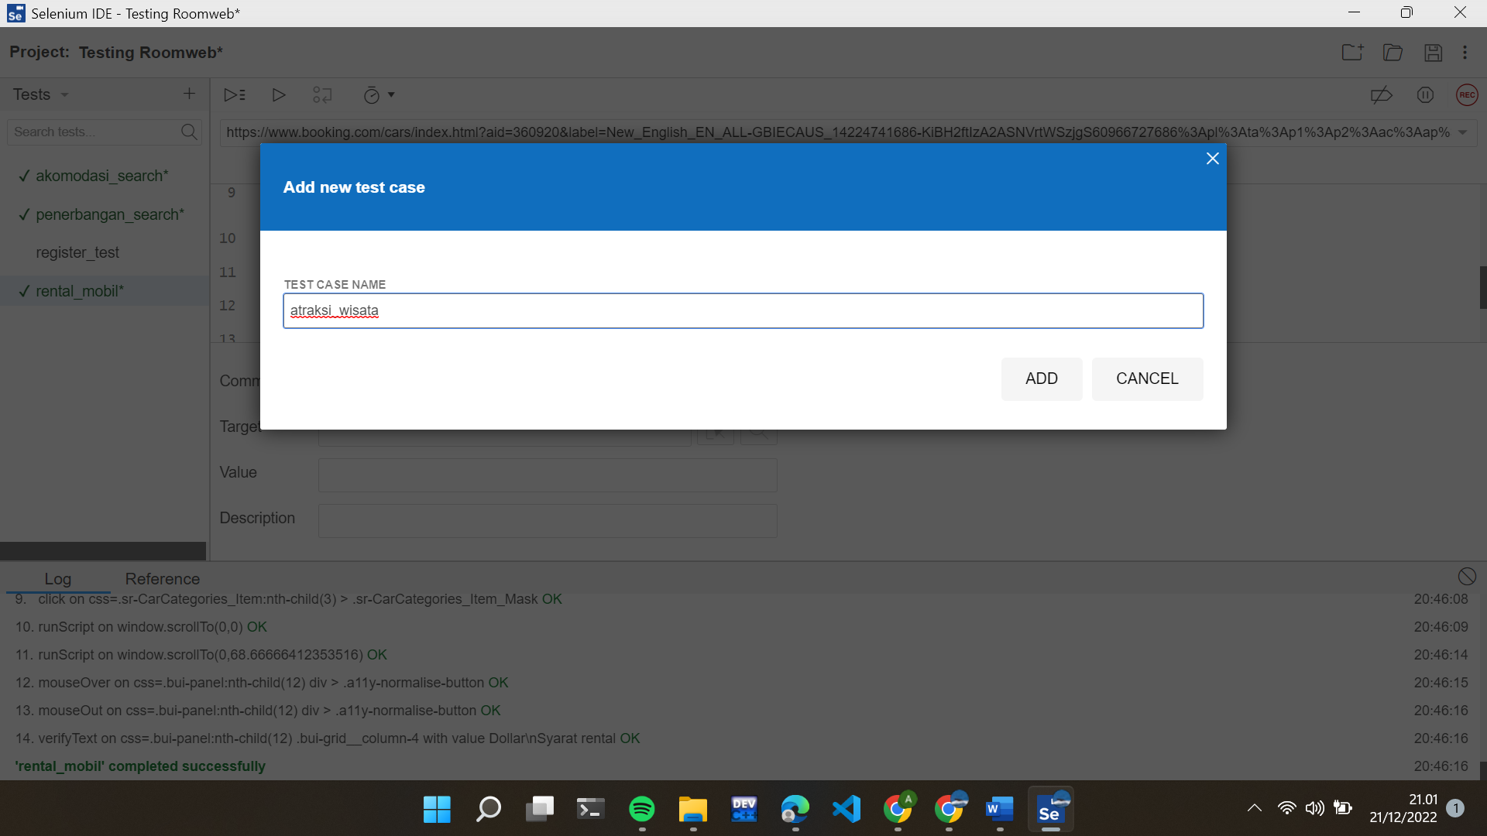

Isi url atraksi wisata >> kemudian klik tombol record untuk mulai merekam

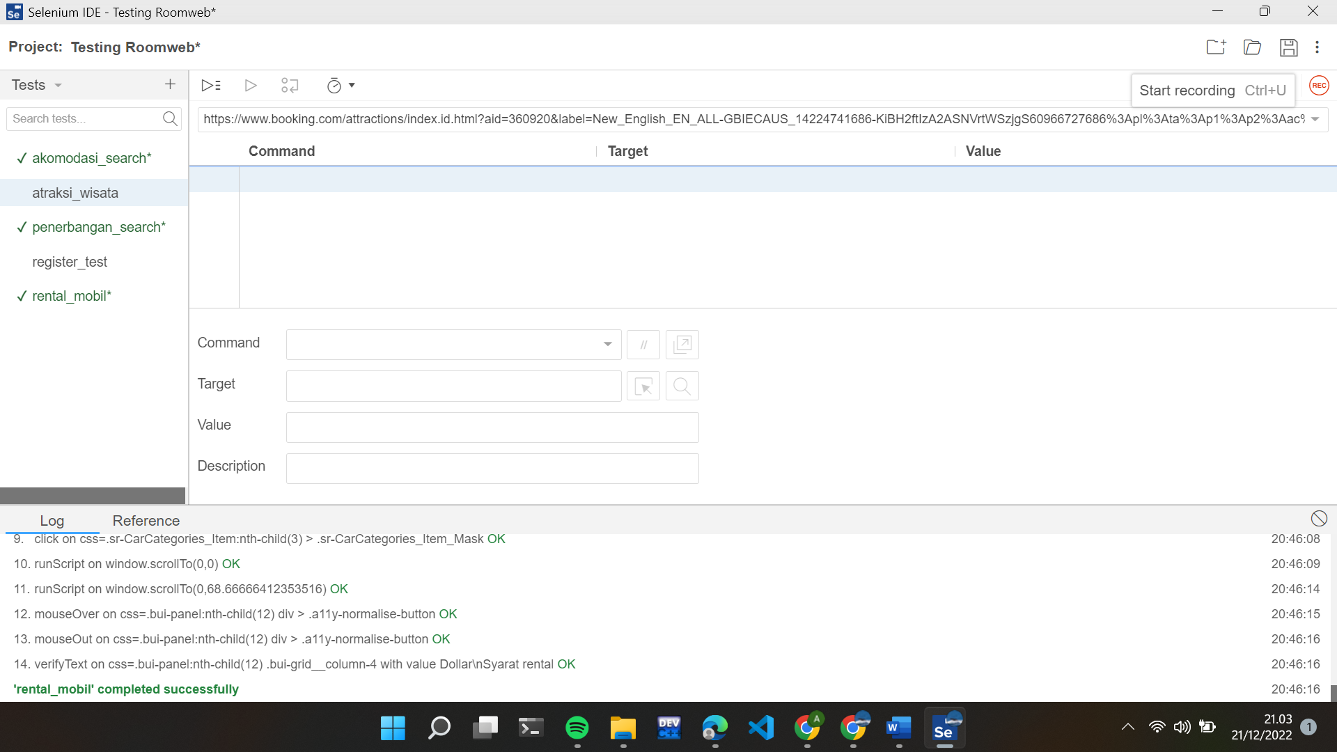

Hasil pencarian atraksi wisata

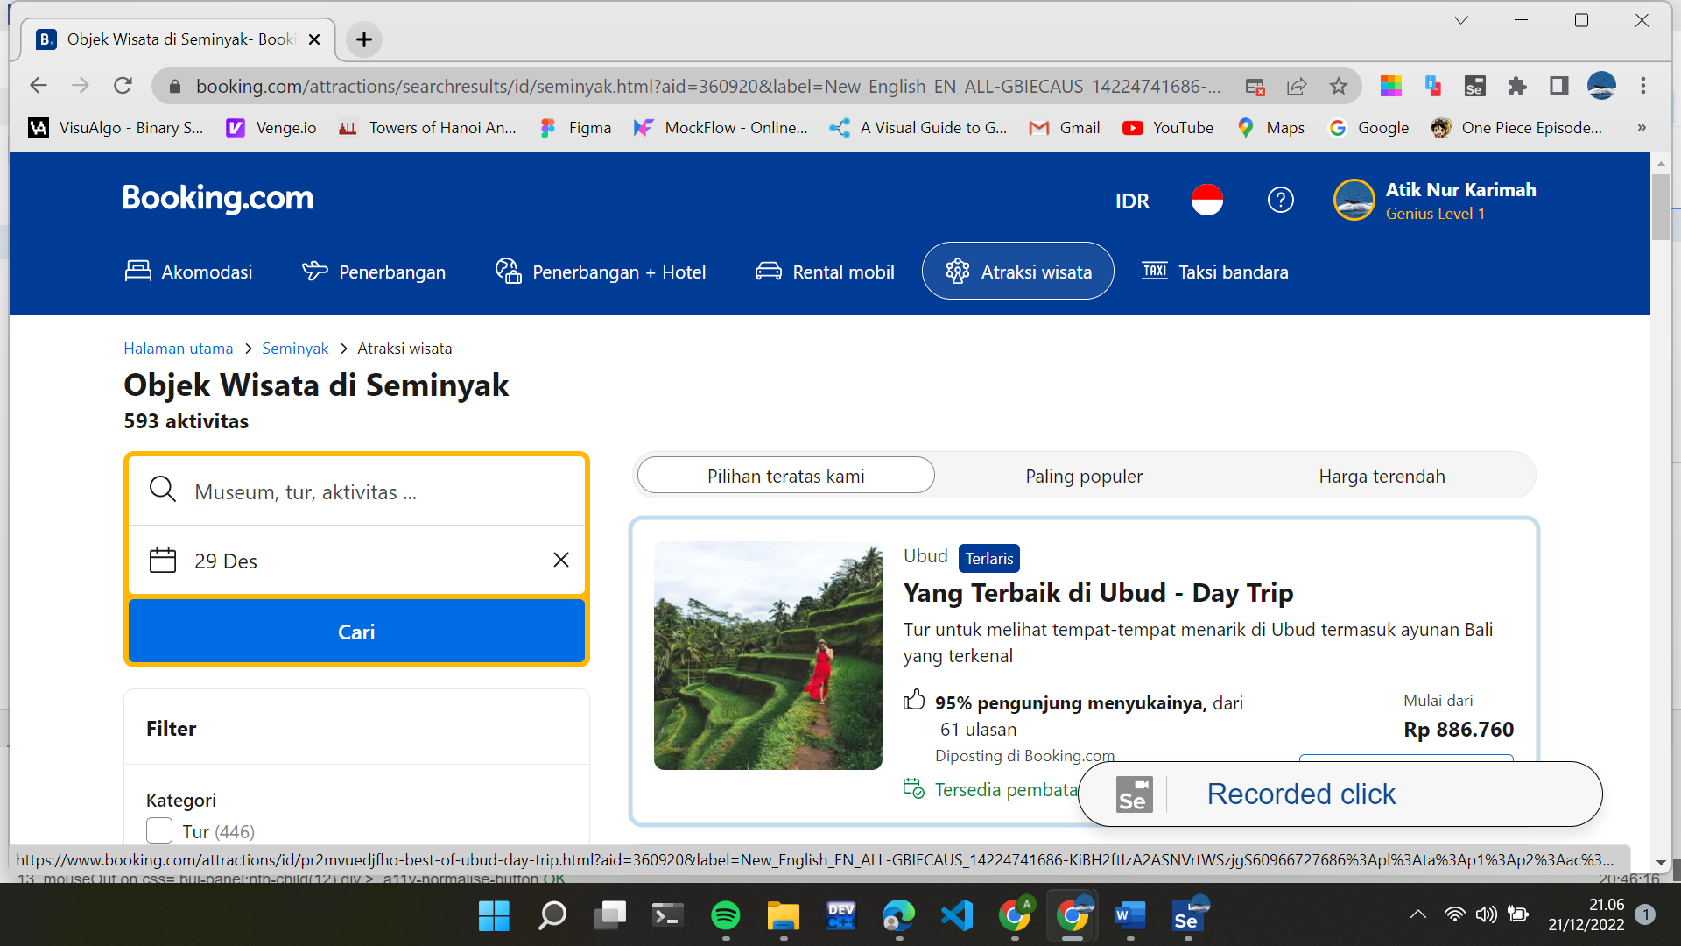

Proses running atraksi wisata

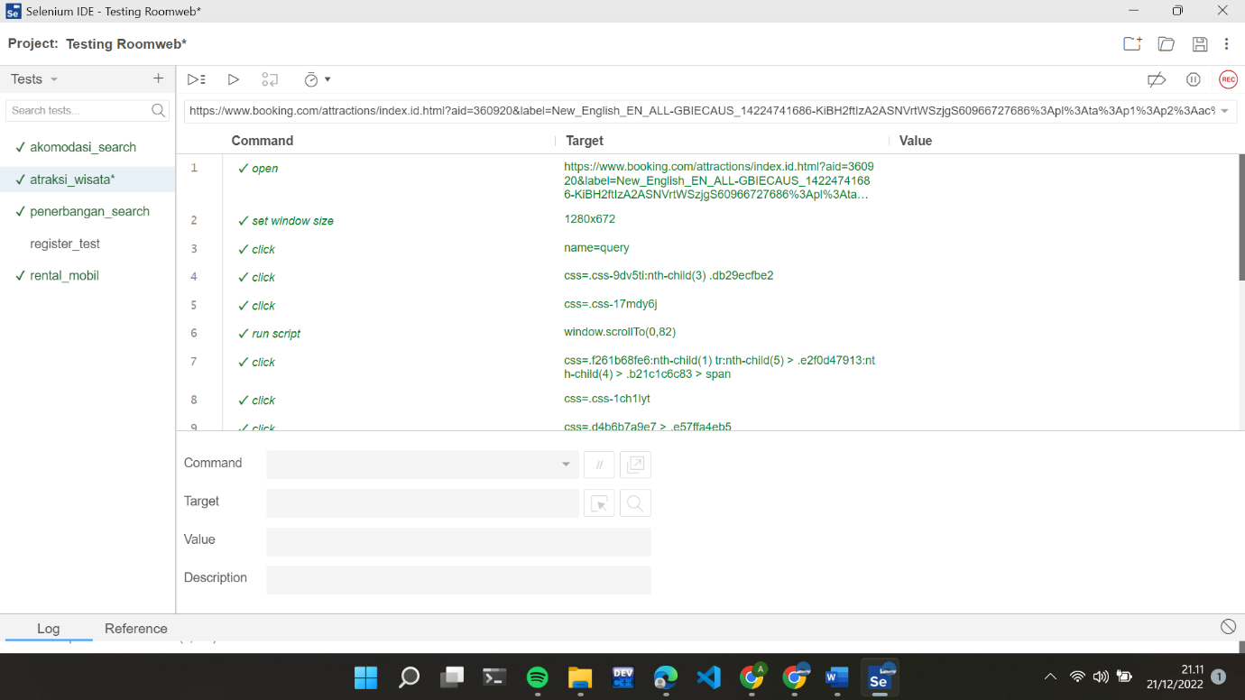

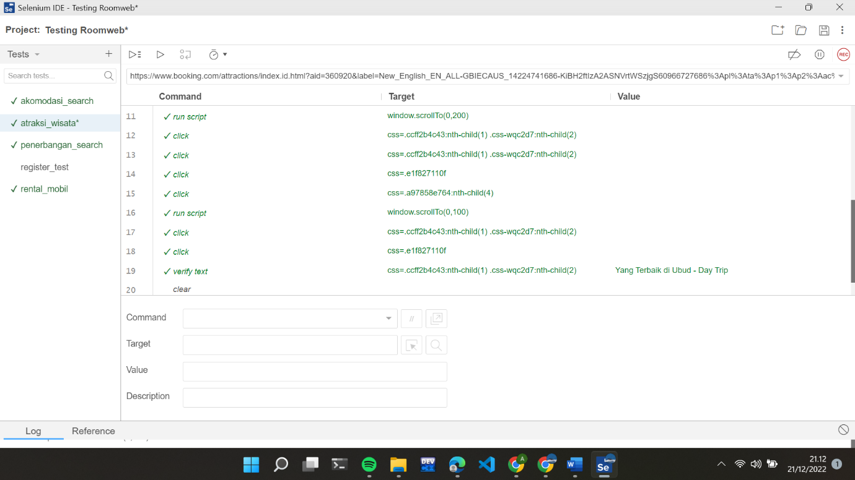

* **Pada pengujian**

Membuat test case baru dengan nama “taksi_bandara”

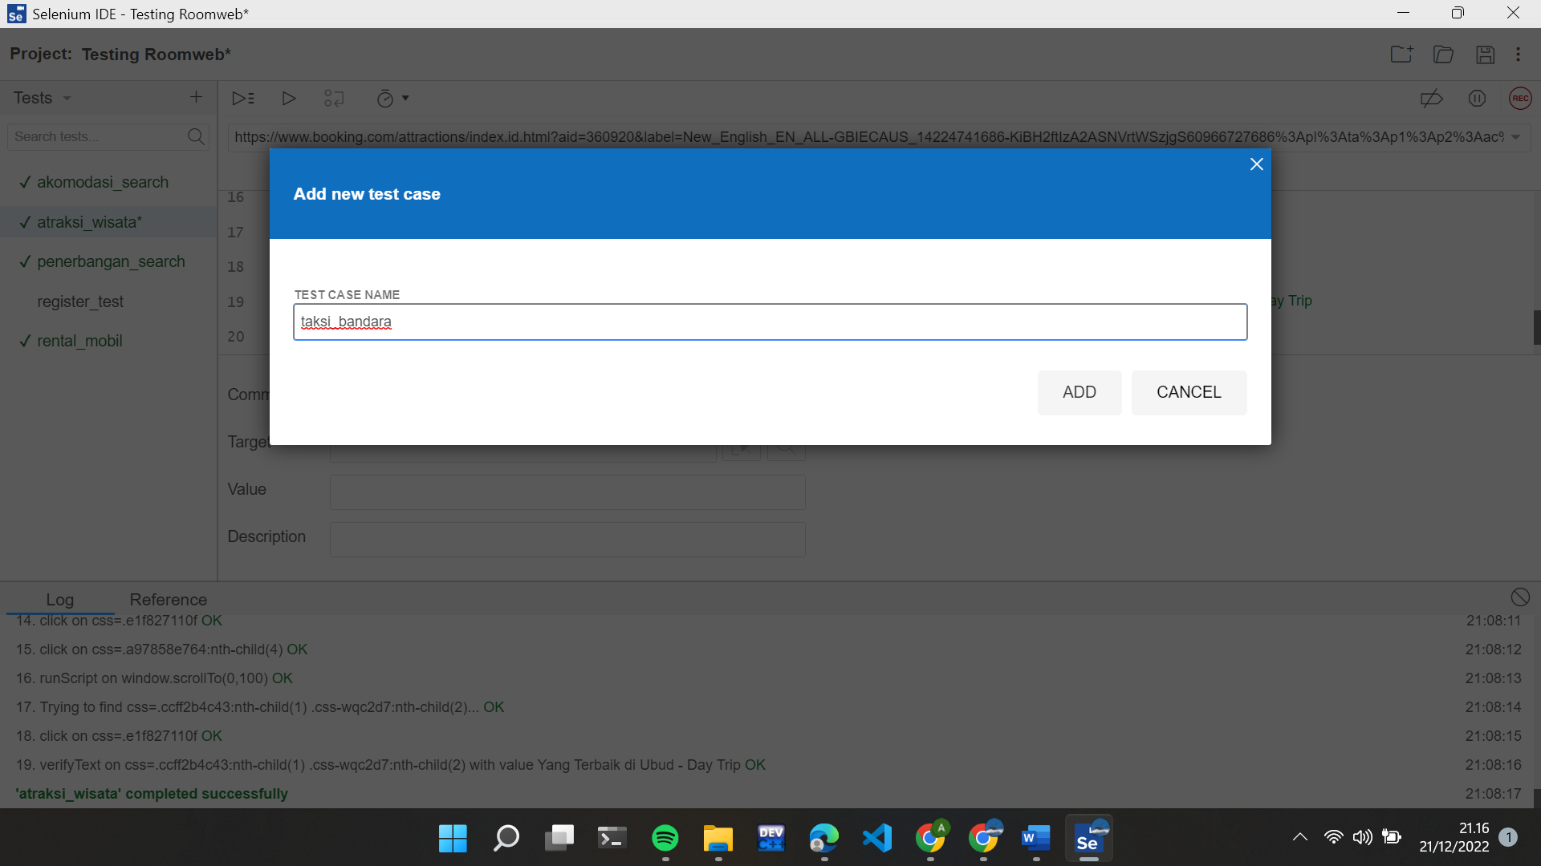

Hasil pencarian taksi bandara

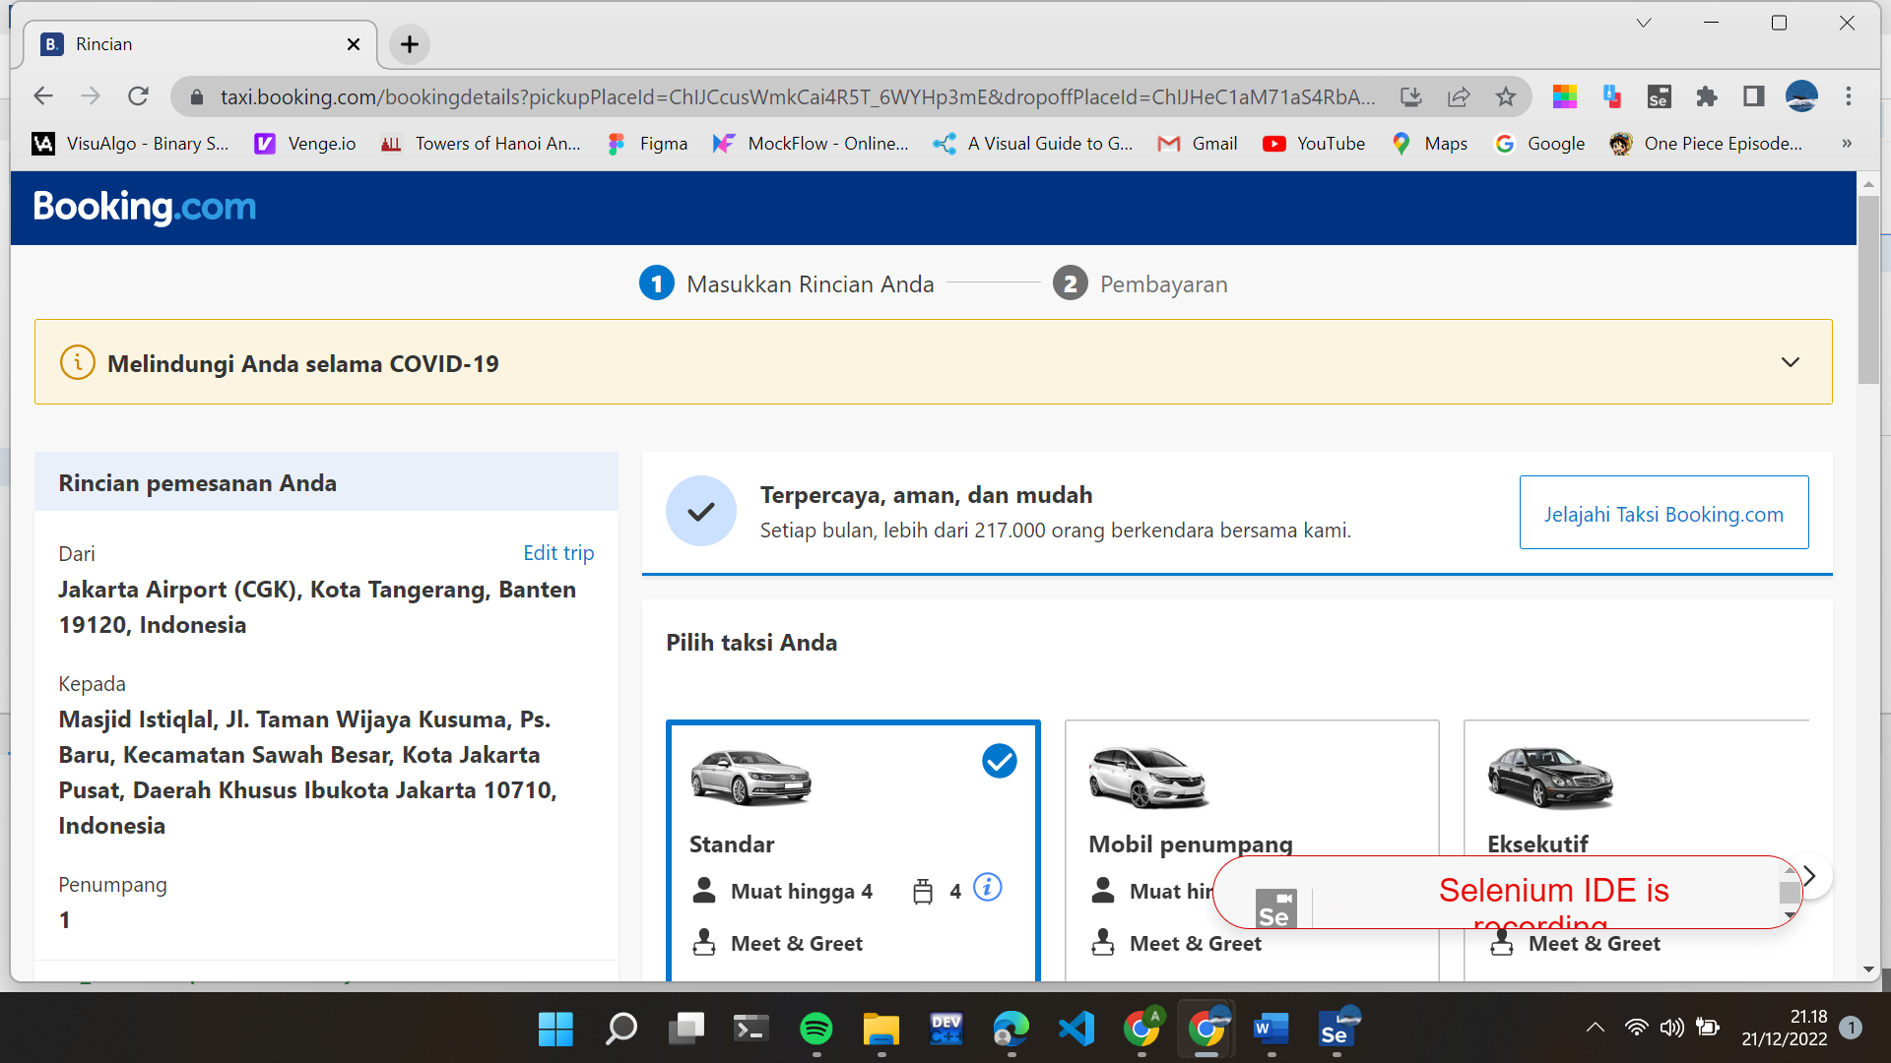

Proses running test case taksi bandara

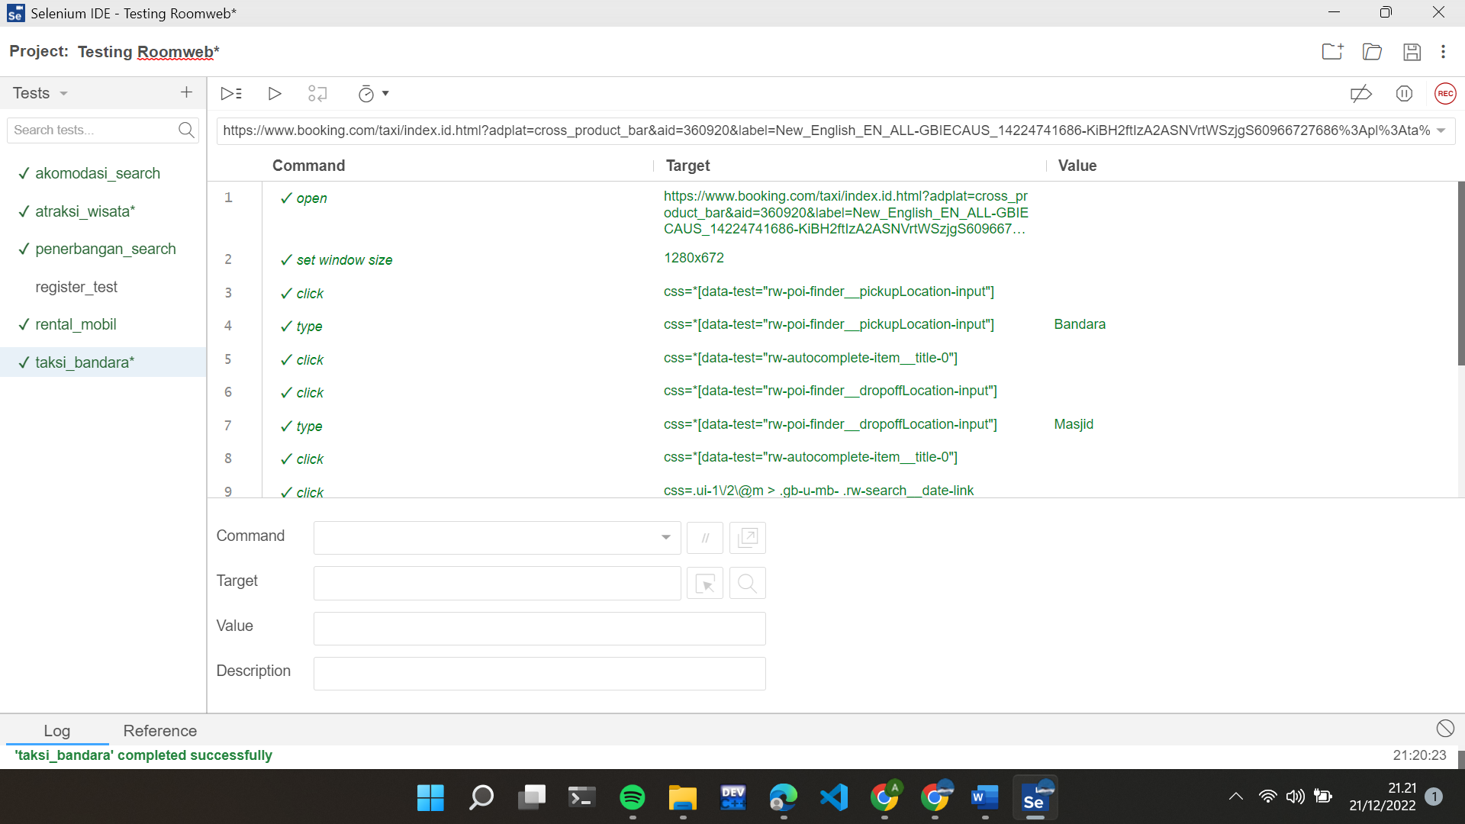

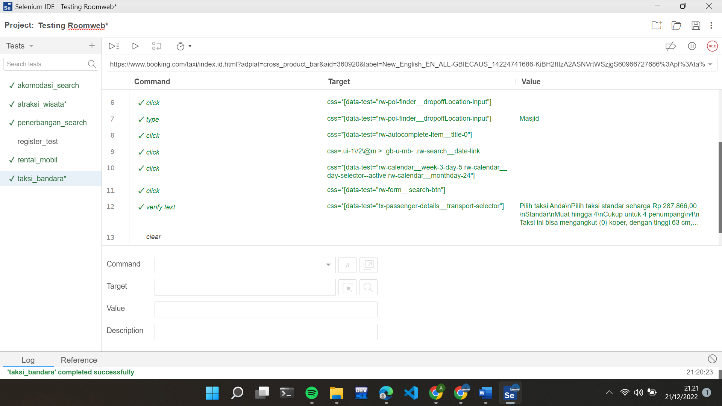

**Hasil Akhir Pengujian**

* **Hasil pengujian test case registrasi**

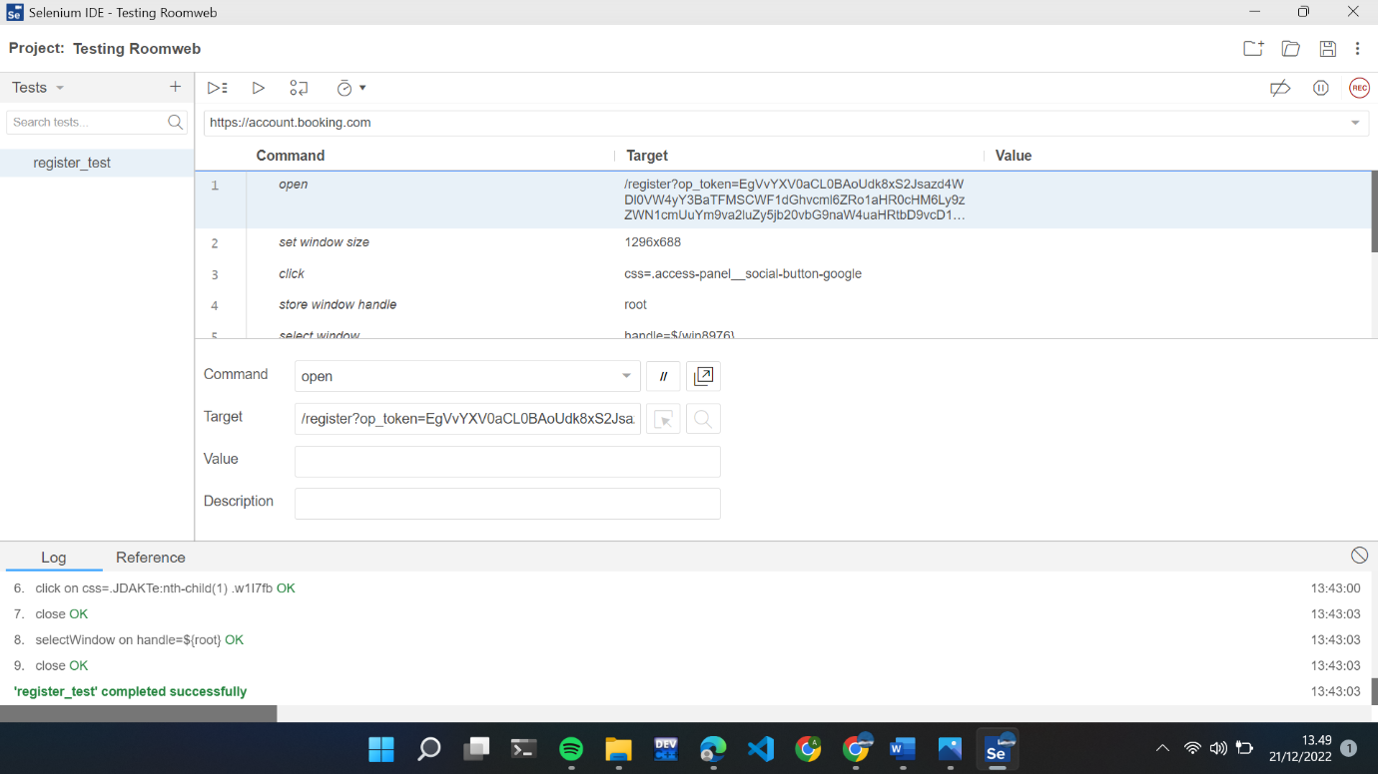

* **Hasil pengujian test case akomodasi_search**

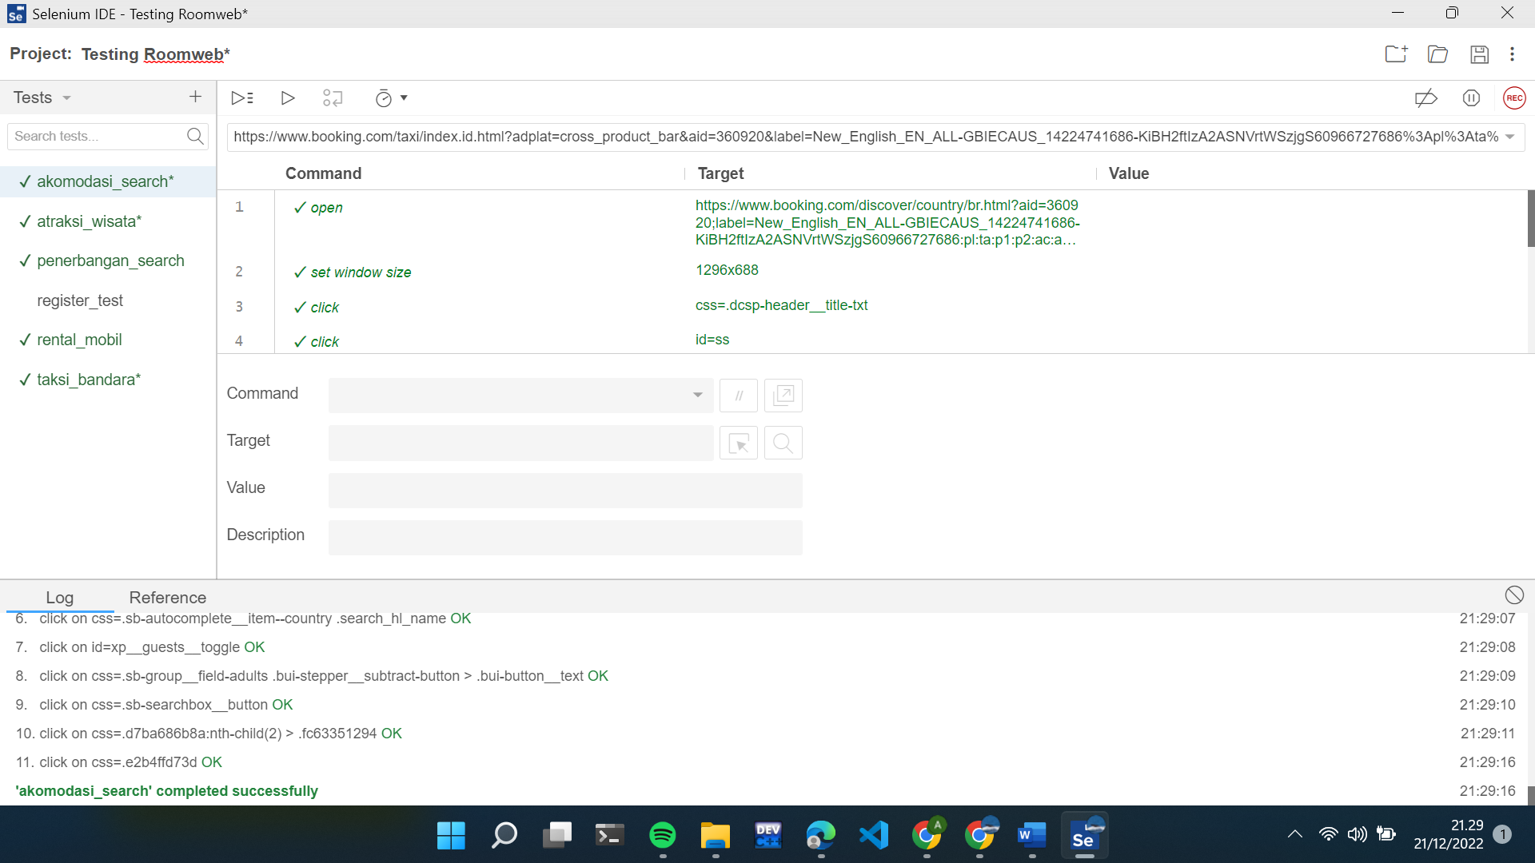

* **Hasil pengujian test case penerbangan_search**

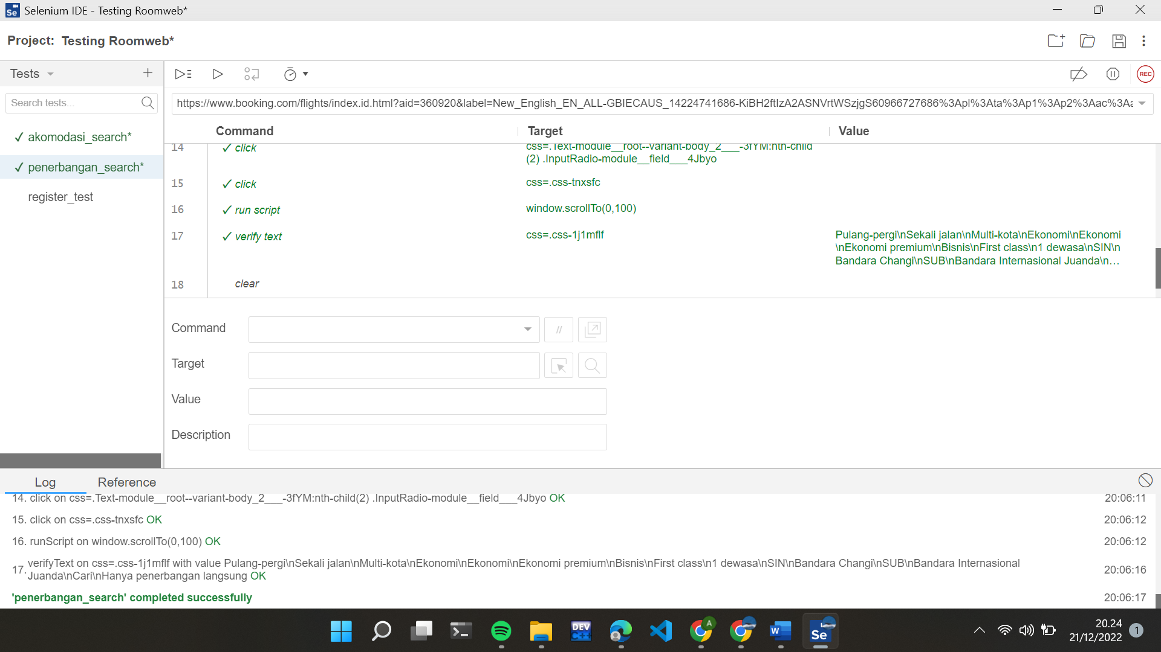

* **Hasil pengujian test case rental_mobil**

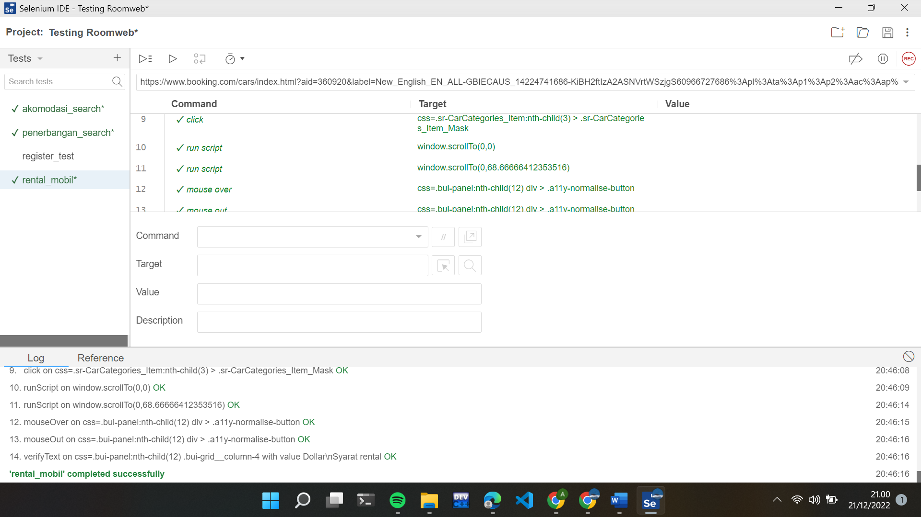

* **Hasil pengujian test case atraksi_wisata**

